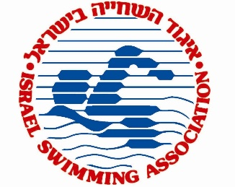
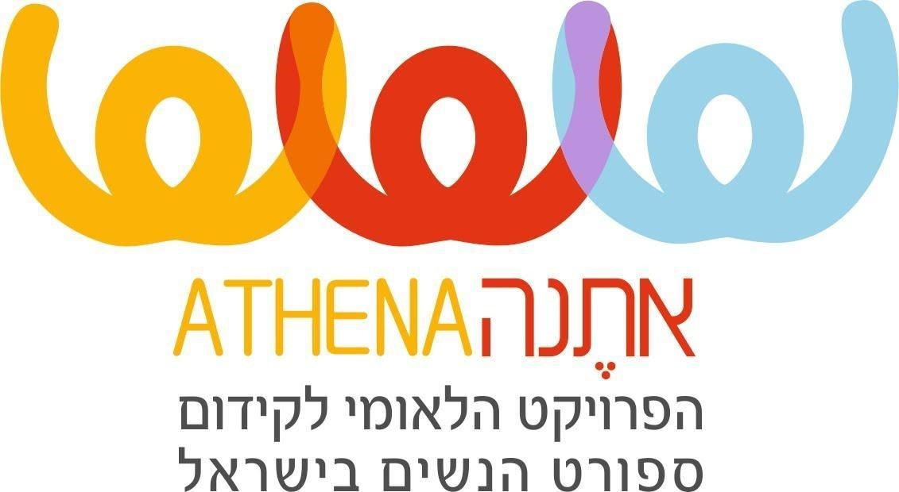

הנדון​: סיוע ייחודי לשחייניות הישג

הננו שמחים להודיעכם כי "אתֶנה" – הפרויקט הלאומי לקידום ילדות, נערות ונשים בספורט, בשיתוף איגוד השחייה, תומכים בקידומן המקצועי של שחייניות הישג.

במסגרת פרויקט אתנה בשחייה כתשתית מקצועית לספורט הנשים במדינת ישראל, אתנה תסייע בסבוד עלויות עבור תחרויות בינ"ל בחו"ל, אשר נמצאות בלוח האירועים של האיגוד עבור אותן השחייניות, אשר עומדות בתנאים הבאים:

עמידה בקריטריון התחרות.

הכרה ואישור השחיינית כשחיינית נבחרת ע"י הרכז המקצועי של איגוד השחייה, חנן שטרלינג, והמאמן הראשי, לוקה גברילו.

3.המלצת ועדת נשים והוועדה המקצועית.

  - את הבקשות יש לשלוח למתאמת אתנה באיגוד נופר טל, לכתובת אי מייל: nofartal0606@gmail.com

